Управление образованием администрации г. Юрга
Муниципальное бюджетное дошкольное образовательное учреждение
«Детский сад компенсирующего вида № 28 «Ромашка».

Дидактический коврик «Домик в деревне» для развития речи, мелкой моторики и обогащения сенсорного опыта детей с ОВЗ

Составители:
Мерзлякова Р.А,
учитель-дефектолог;
Садикова Н.П,
учитель-логопед

г. Юрга 2025г.

Сенсорный коврик — замечательное пособие, дающее огромный простор для манипулирования маленьким ручкам, тренирующее тактильное и зрительное восприятие, ориентировку в пространстве, внимание, память, мышление, моторику рук, речь. Занимаясь с ковриком, ребенок освоит навыки сюжетно-ролевой игры и расширит свои представления об окружающем мире.
Пособие разработано в рамках практической деятельности для детей со сложными (комплексными) нарушениями развития. Предназначено для организации образовательной деятельности с детьми со сложными нарушениями в развитии в группе дошкольного учреждения, реализующей адаптированную основную образовательную программу дошкольного образования. Может быть использовано в профессиональной деятельности разных специалистов: воспитателей, учителей – дефектологов, учителей – логопедов, педагогов - психологов.
Актуальность использования пособия заключается в том, что развитие ощущения и восприятия ребенка – необходимая предпосылка для формирования у него более сложных мыслительных процессов. Сенсорные процессы неразрывно связаны с деятельностью органов чувств, поэтому правильные представления о предметах легче формируются в процессе их непосредственного восприятия (зрительного, слухового и осязательного) и в процессе различного рода действий с этими предметами, а также освоения способов их использования.
Исходя из этого, развитие сенсомоторной сферы является одним их приоритетных направлений в организации коррекционно – развивающей деятельности с данной категорией детей.
Цель: развитие речи, мелкой моторики и обогащение сенсорного опыта.

Задачи:
Формировать элементарные знания об окружающем мире;
Знакомить с различными свойствами материалов, размером и цветом;
Способствовать развитию сенсомоторной координации мелкой моторики и тактильных ощущений;
Способствовать обогащению словарного запаса, формированию навыков общения.
Описание дидактического пособия:
Развивающий коврик «Домик в деревне» для детей – это комплексное дидактическое пособие, предназначенное для совместной игры взрослого и ребенка. Коврик сшит из креп – сатина, размером 1м 50см* 1м 20см, на котором присутствуют разнообразные сочетания игровых элементов. Каждый из таких элементов направлен на развитие мелкой моторики, сенсорики, сенсомоторной координации, тактильных ощущений ребенка и способствует обогащению словарного запаса.

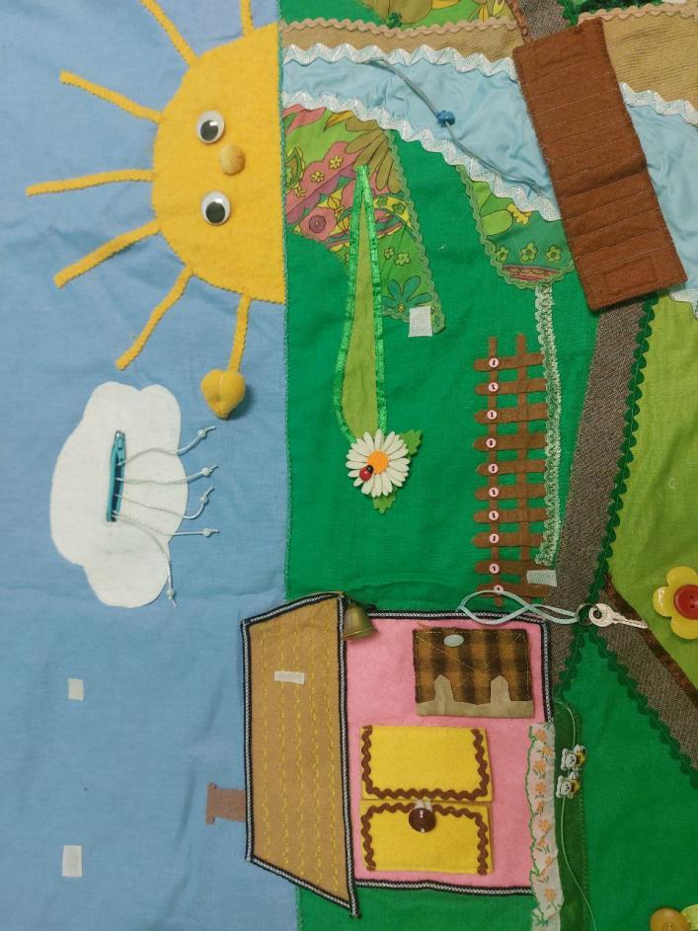

На основу коврика прикрепляются игровые элементы (персонажи домашних животных) при помощи липучки, разъемных молний и пуговиц, которые педагог использует с ребенком в совместной

Игровой деятельности для ознакомления с окружающим миром и накоплению сенсорного опыта. Также для игр с ковриком можно использовать другие дидактические материалы: прищепки для развития мелкой моторики, материалы из игрового набора системы Монтессори (бусины разного цвета и формы, геометрические фигуры, разноцветные веревочки), тематические игрушки небольшого размера.
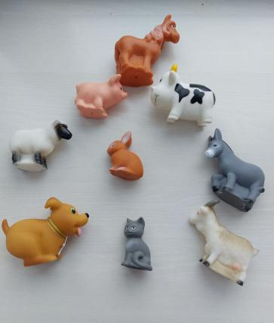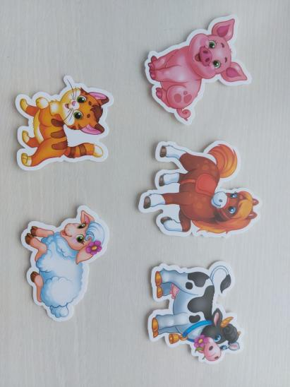
На начальном этапе работы с пособием воспитатель или специалист, организующий игру, помогает ребенку освоить возможные варианты его использования. Как показывает практика, лучшим объяснением для ребенка с особенностями развития оказывается действие, которое он выполняет, подражая взрослому или вместе с ним. Постепенно ребенок начинает действовать по образцу взрослого или другого ребенка, а затем и по речевой инструкции, игры усложняются и добавляются новые атрибуты.
«Домик в деревне» и материалы, используемые для игр на коврике, располагаются в свободном доступе для детей. Это позволяет им самостоятельно выбрать предпочитаемую игру, что способствует поддержке инициативы и формированию первоначальных самостоятельных действий у детей со сложными (множественными) нарушениями развития.

Игры – занятия с использованием развивающего коврика.
Игра «Составь рассказ по картинке»
Цель: развитие речи, обогащение словарного запаса детей, развитие внимания, мышления, наблюдательности.
Ход игры: Детям предлагаем посмотреть внимательно на коврик, что на нем расположено и описать пейзаж.
Игра «Продолжи предложение»
Цель: развитие речи, обогащение словарного запаса детей, развитие внимания, мышления, наблюдательности.
Ход игры: детям предлагается внимательно посмотреть на коврик, педагог задает вопросы по выложенному сюжету, а дети отвечают.
Например:
-Чего не бывает? (на тучке не растёт морковь и т. д.)
-Что растет на дереве?
-Какая погода?
Игра «Посчитай меня»
Цель: закрепление навыков счета, в пределах 5.
Ход игры: детям предлагается посчитать лучики солнца, цветочки.
-«Посчитай лучики у солнца»,
- «Сколько яблочек на яблоне».
Игра «Какого цвета?»
Цель: закрепление знаний о цвете, внимательности.
Ход игры: детям предлагается ответить, какого цвета тот или иной предмет.
-«Какого цвета солнце и т. д.»,
Игра «Что исчезло?»
Цель:совершенствование умения фиксировать внимание на предметах; развитие внимания, наблюдательности.

Ход игры: показать детям коврик (они запоминают все детали, дети закрывают глаза, педагог убирает некоторые предметы, и дети уже называют предметы, которые исчезли).
Игра «Кто, что может делать?»
Цель: закрепление умения употреблять в речи глаголы, согласовывать слова в предложении, развивать мышление, внимание, воображение.
Ход игры: педагог, называет какое-либо животное и спрашивает, что может делать оно, а ребёнок, находит на коврике данное животное и называет глагол, который можно отнести к животному.
Игра «Назови ласково»
Цель: формирование умения образовывать существительные при помощи уменьшительно – ласкательных суффиксов, развивать навык словообразования, умения подбирать родственные слова.
Ход игры: ребенок выбирает себе по очереди по одной модели с коврика, а педагог предлагает ему:
«Ты дружочек не зевай,
Да словечко приласкай».
Корова – коровка
Лошадь – лошадка
Игра «Кто как голос подаёт?»
Цель: совершенствование звукоподражания голосам животных.
Ход игры: ребенок выбирает модель с коврика и произносит, как животное подает голос.
Игра «Кто у кого?»
Цель: закрепление умения употреблять в речи существительные единственного и множественного числа.
Ход игры:
У коровы - … (теленок, телята).
У свиньи - … (поросенок, поросята).

У лошади - … (жеребенок, жеребята).
У овечки - … (ягненок, ягнята).
Игра «Узнай животное по описанию»
Цель: совершенствование умения подбирать и называть слова-признаки, слова-действия, учить детей узнавать животных по описанию; развивать мышление и речь детей.
Ход игры:
Вариант 1. Педагог: описываем животного – ребенок отгадывает. Пушистая, ласковая ловит мышей.
Вариант 2. Педагог называет животное, а ребенок подбирает слова – признаки и описывает животного. Свинья (какая) … (розовая, толстая).

Игра «Один - много»
Цель: закрепление умения образовывать существительные множественного числа.
Ход игры: ребята я вам предлагаю быть волшебниками.
«Мы волшебники немного,
Был один, а станет много».
Яркие цвета и разнообразная фактура пособия позволяет одновременно использовать зрительный и тактильный анализаторы. Особо привлекает детей середина коврика, оформленная в виде травки, приятной на ощупь, которую ребенок изучает тактильно – двигательным способом: ощупывает, может захватить, потянуть. Тактильная стимуляция способствует снятию тревоги и напряжения, а также обогащению сенсорного опыта, словарного запаса. Размер коврика позволяет детям расположиться на нем в удобном положении: сидя или лежа на животе.

Практика показывает, что проведение систематической и методически правильной работы с использованием представленного выше пособия позволяет достичь следующих результатов:
дети со сложными нарушениями развития проявляют положительные эмоции во время игр на коврике «Домик в деревне», самостоятельно находят мелкие предметы на его поверхности, используя зрительный и тактильный анализаторы, подражают действиям взрослого, умеют группировать предметы по цвету и форме. Проявляют познавательную активность, узнают и различают знакомые предметы на ощупь, владеют первичными представлениями о свойствах предметов (цвете, размере, материале). Заметно обогащается словарный запас детей, улучшается качество речи.
Это, в свою очередь, позволяет нам говорить об эффективности использования многофункционального сенсорного коврика «Домик в деревне» в работе с детьми с разными образовательными потребностями.

